„Atvirukas mamai“
Mums reikės: spalvoto popieriaus, pieštuko, trintuko, drožtuko, klijų.
1. Atvirukas „Gėlės vazoje“.
Iškerpame įvairaus dydžio apskritimus (bus gėlės), kvadratėlį (bus vaza) ir tris pailgas plonas juosteles (bus gėlių koteliai).
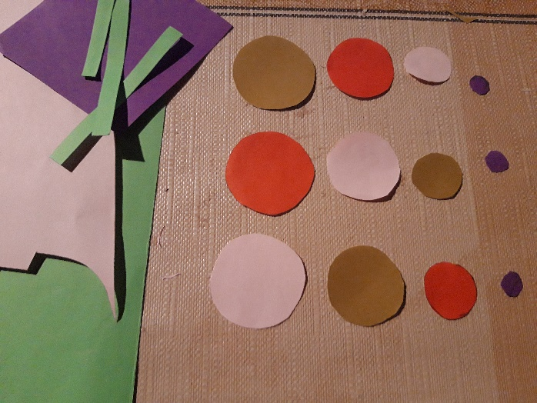
Viską suklijuojame. Viršutinės kvadrato pusės nepriklijuojame ,kad galėtume įkišti gėlytes.
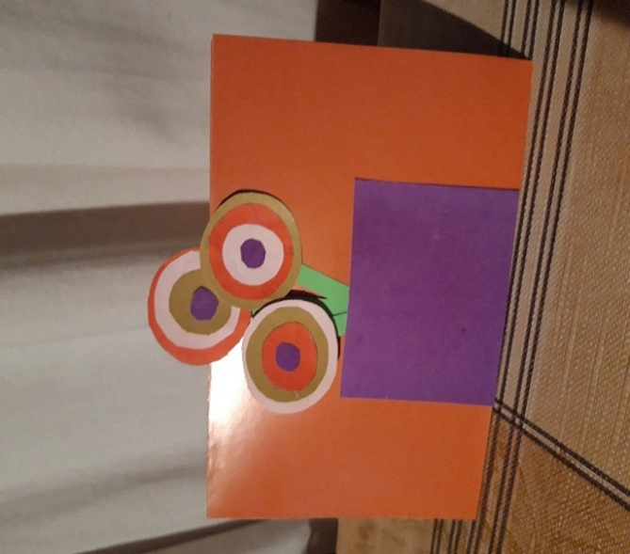

2. Atvirukas „Gėlės ir drugeliai“.
Iškerpame įvairių spalvų drugelių, gėlyčių ir gėlyčių viduriukų ir viską priklijuojame prie atviruko.
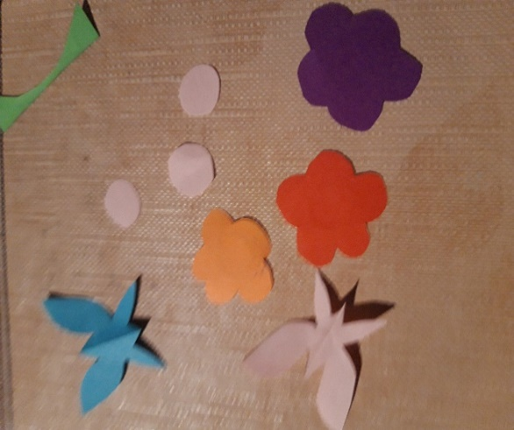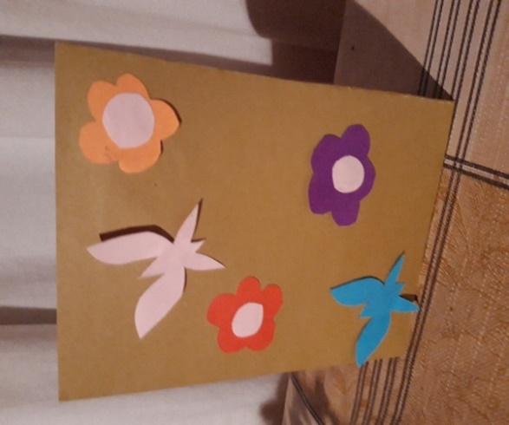

3. Atvirukas “Gėlė”.
Išsikerpame apskritimą su tuščiu viduriuku (bus gėlė) ir 4 vienodo dydžio stačiakampius (bus lapeliai).
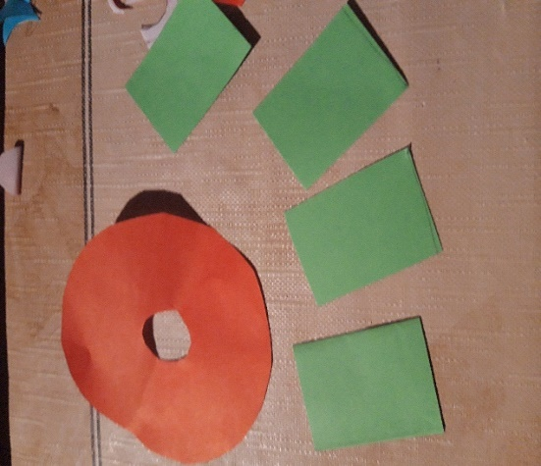
Įkerpame gėlės ir lapelių šonus kaip nurodyta pavyzdyje. Viską priklijuojame prie atviruko.
